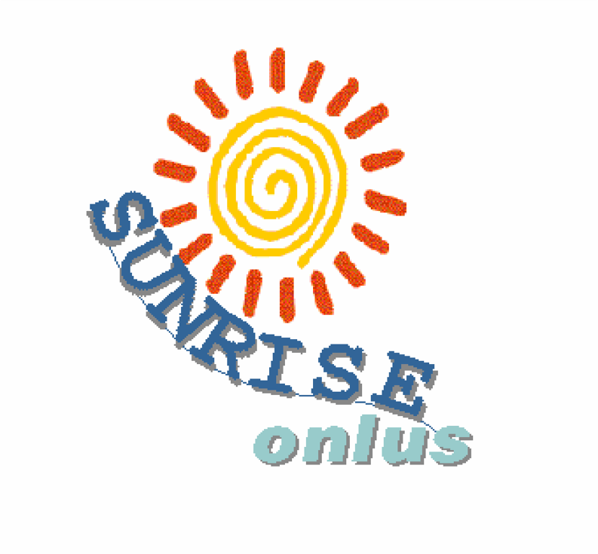

Carissimi Amici ed Amiche

Anche quest’anno vi invitiamo a trascorrere una piacevole giornata a Lornano per conoscere i nuovi progetti dell’Associazione e quelli realizzati in Madagascar ed in Togo. Tutto il giorno sarà all’insegna della semplicità e della solidarietà.
Avanti… ognuno porti con se qualche amico ed amica in modo da aumentare sempre più la possibilità di aiutare i nostri amici.
Come sempre i nostri obiettivi sono molti, quest’anno vorremmo ricostruire, dopo l’emergenza Ciclone, il tetto della Missione ad Anivorano,ad Imerintsiatosika, acquistare un trattore e le scarpine per i piccoli di Analaroa.
Sostenere le attività educative in Togo e tanto altro ancora…grazie a voi.
…non va di moda occuparsi degli altri ma è indispensabile per continuare a vivere in pace in questa mondo…

04/10/15 Lornano - Monteriggioni 13° giornata SUNRISE

Ore 11.30 Celebrazione S.S. Messa a Badesse
Ore 13.00 Pranzo
Ore 15.00 Presentazione dei progetti in corso e sintesi dei progetti
realizzati nel corso dei 13 anni di attività.
Ore 16.00 Lotteria con premi gentilmente offerti dalle aziende locali.
Ci potete raggiungere in ogni momento della giornata per continuare a darci una mano perché insieme abbiamo realizzato tanti piccoli progetti ma indispensabili per tanti bambini, donne ed uomini .
Un ringraziamento a: A.C.RI.L. , Boschini Graziano,Padre Eliseo, Oratorio Madre Teresa, Industria dolciaria Fiore, Fattoria di Lornano, Grafiche Pistolesi, Mister Toys e tutti coloro che hanno lavorato per la realizzazione di questa festa.

PER PRENOTAZIONI entro il 2-10-2015 LETIZIA 0577309340- 3385884622
sunriseonlus@libero.it
Quota di partecipazione € 15,00 adulti, € 5,00 bambini.

Questa manifestazione è stata realizzata con il patrocinio del Comune di Monteriggioni,con il contributo della Sezione Soci Siena Unicoop Firenze e
del Team Bike Pionieri.

